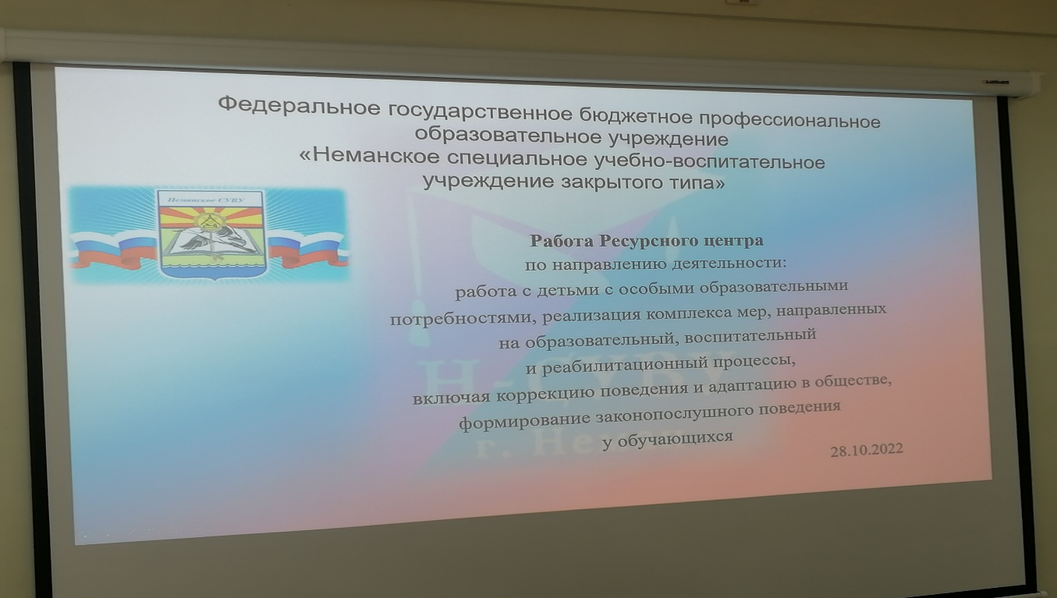

В рамках работы Ресурсного центра по направлению деятельности: работа с детьми с особыми образовательными потребностями, реализация комплекса мер, направленных на образовательный, воспитательный и реабилитационный процессы, включая коррекцию поведения и адаптацию в обществе, формирование законопослушного поведения у обучающихся, созданного на базе нашего учреждения, а также в соответствии с планом работы Ресурсного центра, 28 октября 2022 года в очном формате была организована работа трёх секций для психологов, социальных педагогов, педагогов дополнительного образования, учителей и учителей-дефектологов образовательных организаций Калининградской области по обмену опытом работы с детьми, имеющими особые образовательные потребности.
На секции №1 в рамках реализации адаптированного комплекса программ индивидуальной и групповой коррекции и реабилитации обучающихся Неманского СУВУ педагог-психолог, Эльман Эльдарович провёл «Практический семинар на тему «Профилактика тревожности и агрессивности у обучающихся методом Арт-терапии», участники семинара с удовольствием принимали участие в тренингах, погружались в музыкальные сны, играли в «Мозготрон», знакомились с методами, которые Эльман Эльдарович применяет в своей работе.
Секция №2 была организована в рамках реализации программы «Музейная педагогика» учитель истории, Ирина Александровна провела семинар-практикум на тему «Организация исследовательской деятельности обучающихся с особыми образовательными потребностями», познакомила педагогов с проектными работами обучающихся, под названием «Легенда одного экспоната». В завершении юные экскурсоводы, в роли которых выступили сами обучающиеся провели экскурсию по музейной комнате в игровом формате.
За круглым столом педагоги признались, что изучать историю и проводить исследовательскую работу в таком формате гораздо интереснее.
Секция №3 была проведена учителем-дефектологом, Ириной Станиславовной. Семинар-практикум на тему «Развитие аналитико-синтетической деятельности у детей с ЗПР» был проведён в виде мастер-класса, только вот в роли обучающихся выступили сами педагоги, что позволило педагогам на себе испробовать всю методику и технологию, применяемую в работе с детьми с ЗПР.
В заключении Ирина Станиславовна продемонстрировала применение музыкотерапии в работе учителя-дефектолога, рассказала об эффективности использования данной терапии в работе с детьми с особыми образовательными потребностями.
В завершении плодотворной работы все собрались за круглым столом, чтобы поделиться мнениями. Было решено, что организация и проведение таких мероприятий по обмену опытом по вопросам развития, трансляции эффективных практик методов и технологий профилактический работы, отвечающих новым вызовам и рискам современной социальной ситуации развития детей и подростков необходимы.

